PERALIHAN SEKOLAH
KAJIAN TENTANG PERALIHAN PENGELOLAAN SEKOLAH DI
GEREJA TORAJA KE PEMERINTAH
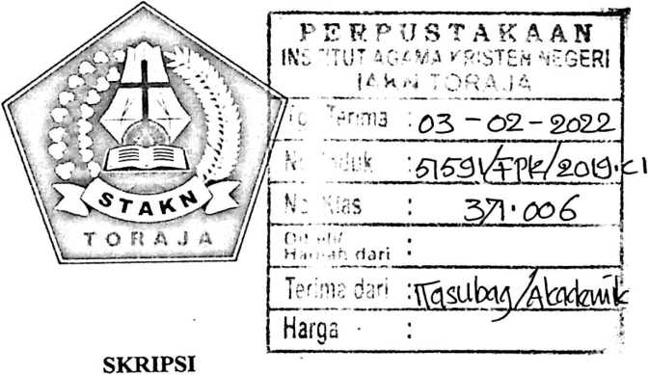
Di Ajukan Kepada Sekolah Tinggi Agama Kristen Negeri (STAKN) Toraja
Untuk Memenuhi Salah Satu Persyaratan Guna Memperoleh
Gelar Sarjana Pendidikan Agama Kristen (S.Pd)
OLEH
DEWI
1020154017
PROGRAM STUDI PENDIDIKAN AGAMA KRISTEN
SEKOLAH TINGGI AGAMA KRISTEN NEGERI
(STAKN) TORAJA
TAHUN 2019

Judul skripsi | : Transformasi Pendidikan Formal Dalam Pengelolaan Gereja Toraja  Ke Pemerintah Pada Tahun 1947-1976
Nama | : DEWI
Nirm | : 1020154017
Jrusan | : Pendidikan Agma Kristen

Judul | : Kajian tentang peralihan pengelolaan sekolah di Gereja
 | Toraja ke pemerintah
Ditulis oleh | : Dewi
NIRM | : 1020154017
Jurusan | : Pendidikan Agama Kristen
Pembimbing I | : Yan Malino, S.Th., M.Pd.K
Pembimbing II | : Fajar Kelana, M.Th.
Telah dipertahankan oleh penulis di depan dosen penguji dalam proses
ujian skripsi Jurusan Pendidikan Agama Kristen dan diyudisium dengan predikat
kelulusan memuaskan
Mengkendek, 25 September 2019
Dewan Penguji
Pengpji I
Penguji II

Oktoviandy Rantelino, M.Si.
NIP.190210222015031004
Fflins P. Rumbi, M.Th.
NIR.198302132009121005
Panitia Ujian
Ketua

Novita Toding, M.Pd.
NIP.198611272009012005
Sekertaris

Feriyanto, M.Si.
NIP.199002012019031019

ABSTRACT
Schools become part of the social life of the people is no exception in
social relations in the Toraja Church. With the existence of this school that is
managed by the Toraja Church, there are many challenges that have taken the
decision to give it to the government. The Toraja Church experienced suffering
and challenges, which caused the schools which were founded by zending to be
partly transferred to the government. The formulation of the problem in this study
is how the transfer of school management in the Toraja Church to the government.
The purpose of this study was to determine the transfer of school management in
the Toraja Church to the government. The method used in this study is a
qualitative research approach.
Based on the results of the study, it can be said that the transfer of school
management in the Toraja Church to the government was carried out through
direct transformation. Reasons for the transfer of school management are the lack
of funds, manpower, the ability of the local community to support the provision of
infrastructure, the percentage of dropouts, the number of residents in the
neighborhood, the existence of the nearest country and the distance between
schools. For this reason, the Toraja Church can make lessons and from this school
transition, what the Toraja Church can do is to pay attention and appreciate that
education is very important and the hope of God's servants or Christian
institutions getting meaningful input for the development of the church so that it is
wiser in take advantage of golden opportunities for the growth and development
of schools and churches.
Keywords: transition, school management
vi

ABSTRAK
Sekolah menjadi bagian dari kehidupan sosial masyarakat tidak
terkecuali dalam hubungan sosial di Gereja Toraja. Dengan adanya sekolah ini
yang dikelolah Gereja Toraja mengalami banyak tantangan sehingga mengambil
keputusan untuk memberikannya kepada pemerintah. Gereja Toraja mengalami
penderitaan dan tantangan sehingga menyebabkan sekolah-sekolah yang didirikan
zending ini sebagian di alihkan pengelolaannya ke pemerintah. Rumusan masalah
dalam penelitian ini adalah bagaimana peralihan pengelolaan sekolah di Gereja
Toraja ke pemerintah. Tujuan penelitian adalah untuk mengetahui peralihan
pengelolaan sekolah di Gereja Toraja ke pemerintah. Metode yang digunakan
dalam penelitian ini ialah pendekatan penelitian kualitatif.
Berdasarkan hasil penelitian, maka dapat dikatakan bahwa peralihan
pengelolaan sekolah di Gereja Toraja ke pemerintah dilakukan melalui
transformasi langsung. Alasan peralihan pengelolaan sekolah tersebut adalah
kurangnya dana, tenaga, kesanggupan masyarakat setempat untuk mendukung
penyediaan sarana prasarana, presentase drop out, jumlah penduduk di lingkungan
tersebut, keberadaan negeri terdekat serta jarak antar sekolah. Dengan alasan
seperti itu maka Gereja Toraja dapat menjadikan pelajaran dan dari peralihan
sekolah ini maka yang dapat dilakukan Gereja Toraja adalah untuk
memperhatikan dan menghayati bahwa pendidikan itu sangat penting dan harapan
hamba Tuhan atau lembaga Kristen mendapat masukan yang sangat berarti bagi
perkembangan gereja sehingga lebih bijaksana dalam memanfaatkan peluang
emas bagi pertumbuhan dan perkembangan sekolah dan gereja.
Kata Kunci: peralihan, pengelolaan sekolah.
vii

